Пояснительная записка к учебному плану
дополнительной общеразвивающей общеобразовательной программы по видам искусств
Муниципального казенного учреждения дополнительного образования
«Муезерская школа искусств» на 2018-2019 учебный год

Учебный план разработан на основе следующих документов:
- Рекомендации по организации образовательной и методической деятельности при реализации общеразвивающих программ в области искусств.
- Примерные учебные планы образовательных программ по видам искусства для детских школ искусства. Разработаны Научно-методическим центром по художественному образованию Министерства культуры Российской Федерации от 23.06.2003 № 66-01-16/32.
- Санитарно-эпидемиологические правила и нормативы СанПиН 2.4.4.3172-14
- Устав МКУДО «Муезерская школа искусств», зарегистрированный МИ ФНС от 03.07.2015 г.

Учебные планы составлены таким образом, чтобы создать наиболее благоприятные условия для организации учебного процесса с учётом индивидуального подхода, что позволит более точно определить перспективы развития каждого ребёнка и тем самым даст возможность большему количеству детей включиться в процесс музыкального образования.
Учебные планы образовательной программы МКУДО МШИ обеспечивают широту развития личности, учет индивидуальных потребностей каждого ребенка и отвечают следующим требованиям:
- Целостности (внутренней взаимосвязи компонентов учебного плана (предметов), учебных программ;
- Сбалансированности (уравновешенности составляющих частей);
- Преемственности (последовательности образовательных программ, как выражения последовательности этапов развития личности);
- Динамичности (возможности переориентации обучающегося).
Максимально-допустимая учебная нагрузка на одного обучающегося согласуется с санитарными требованиями.

Расчет учебных и преподавательских (концертмейстерских) часов
В основе расчета количества учебных часов в неделю предложена учебная единица – урок. Продолжительность урока определяется локальным актом школы.
Продолжительность урока – 40 минут, для обучающихся 1 класса (возраст 6-7 лет) и группы эстетического развития продолжительность урока составляет 30 минут.
Помимо преподавательских часов, указанных в учебном плане, необходимо предусмотеть:
- концертмейстерские часы (для проведения занятий с хорами);
- концертмейстерские часы (для проведения занятий по хореографии);
Норма часов преподавательской работы за ставку заработной платы преподавателям и концертмейстерам устанавливается в соответствии с Приказом министерства образования и науки РФ № 1601 от 22.12.2014 года «О продолжительности рабочего времени (нормах часов педагогической работы за ставку заработной платы) педагогических работников и о порядке определения учебной нагрузки педагогических работников, оговариваемой в трудовом договоре».
Структура учебных планов
Образовательные программы разделяются по срокам обучения на 7-ми летние (возраст с 6 до 9 лет), 5-ти летние ( возраст с 10 до 12 лет по вокалу, с 9 до 12 лет по народным инструментам и хореографии), 4-х летние (возраст с 10 до 13 лет), 3-х летние (возраст с 6,5 до 13 лет), годичные (возраст с 6,5 до 8 лет, с 14 до 15 лет), 8-ми летние ( возраст с 6,5 до 9 лет).
ОП разделяются по видам искусств: ДООП изобразительного искусства, ДООП хореографического искусства, ДООП музыкального искусства, ДПОП в области изобразительного искусства.
Особую роль для интеграции общего и дополнительного образования в рамках внеурочной деятельности (ФГОС) играет ДООП эстетического развития «Развлекательное пение».
Музыкальное отделение

Выпускники 7 класса 7 - летнего и выпускники 5 класса 5 - летнего обучения считаются окончившими полный курс образовательного учреждения. В 8 класс после окончания 7 - летнего обучения и в 6 класс после окончания 5- летнего обучения по решению педагогического совета зачисляются обучающиеся:
- проявившие способности и склонность к продолжению образования;
- на основании заявления родителей.
Количественный состав групп по сольфеджио и музыкальной литературе обучения от 4 до 10 человек
Количественный состав групп: по хору в среднем – 10 человек.

Художественное отделение

Выпускники 7 класса после окончания 7 - летнего и выпускники 4 класса после окончания 4 - летнего обучения считаются окончившими полный курс образовательного учреждения. В 8 класс 7 - летнего обучения и в 5 класс 4- летнего обучения по решению педагогического совета зачисляются обучающиеся:
- проявившие способности и склонность к продолжению образования;
- на основании заявления родителей.
Занятия в школе групповые. Количественный состав групп: от 4 до 10 человек
Хореографическое отделение

Выпускники 5 класса 5- летнего обучения, 7 класса семилетнего обучения считаются окончившими полный курс образовательного учреждения.
Занятия в школе групповые и индивидуальные. Количественный состав групп: от 4 до 10 человек

С 2015 года прием детей на 7-летнее и 5-ти летнее обучение не производится.

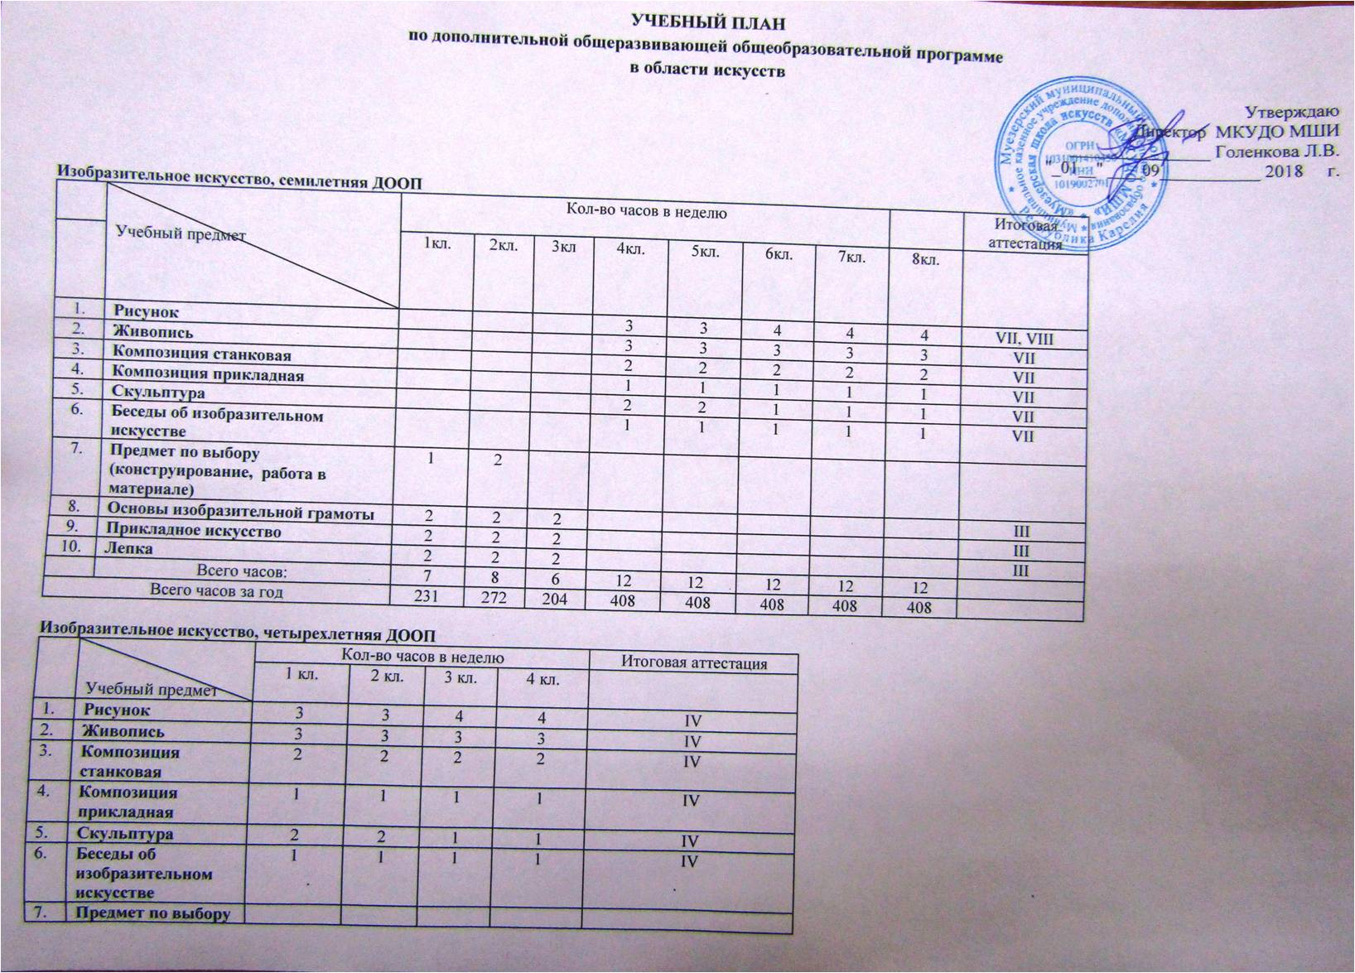

 | Всего часов: | 12 | 12 | 12 | 12
Всего часов за год |  | 408 | 408 | 408 | 408
Школа в пределах имеющихся у не средств может расширять перечень предметов и увеличивать количество часов указанных дисциплин учебного плана.
По усмотрению школы итоговая аттестация по композиции может проводиться по одному из видов композиции (станковой или прикладной).
В конце учебного года в июне месяце для 2, 3 классов может быть предусмотрена летняя практика (пленэр) в количестве 36 учебных часов. Часы, отведенные под пленэр, могут использоваться для проведения занятий в различные периоды учебного года (в том числе, в июне месяце). Учебные часы могут быть рассредоточены в течение всего учебного года.

Изобразительное искусство, трехлетняя ДООП
№п/п | Наименование предметной области/учебного предмета | Годы обучения (классы), количество аудиторных часов в неделю |  |  | Итоговая аттестация
№п/п | Наименование предметной области/учебного предмета | 1кл | 2кл | 3кл | Итоговая аттестация
1 | Учебные предметы художественно-творческой подготовки: | 5 | 5 | 5
1.1 | Рисунок | 2 | 2 | 2 | III
1.2 | Композиция станковая | 2 | 2 | 2
1.3 | Живопись | 1 | 1 | 1
2 | Учебный предмет историко-теоретической подготовки: |  | 1 | 1
2.1 | Беседы об искусстве |  | 1 | 1 | III
3 | Учебный предмет по выбору | 1 | 1 | 1
3.1 | Скульптура | 1 | 1 | 1
 | Всего часов в неделю | 6 | 7 | 7
 | Всего часов в год | 204 | 238 | 238

Изобразительное искусство, годичная ДООП
№п/п | Наименование предметной области/учебного предмета | Количество аудиторных часов в неделю | Итоговая аттестация
1 | Учебные предметы художественно-творческой подготовки: | 4
1.1 | Основы изобразительной грамоты | 1 | В конце года
1.2 | Лепка | 1
1.3 | Конструирование из материалов | 1
1.4 | Прикладное творчество | 1 | В конце года
 | Всего часов в неделю | 4
 | Всего часов в год | 132

Музыкальное искусств (фортепиано), семилетнее обучение ДООП
 | Учебный предмет | 1кл. | 2кл. | 3кл. | 4кл. | 5кл. | 6кл. | 7кл. | 8 кл. | Итоговая аттестация
1. | Фортепиано | 2 | 2 | 2 | 2 | 2 | 2 | 2 | 2 | VII,VIII
2. | Сольфеджио | 1,5 | 1,5 | 1,5 | 1,5 | 1,5 | 1,5 | 1,5 | 1,5 | VII
3. | Хор | 1 | 1 | 1 | 1 | 1 | 1 | 1 | 1
4. | Музыкальная литература |  |  |  | 1 | 1 | 1 | 1 | 1 | VII
5. | Ритмика | 1
6. | Ансамбль |  | 0,5 | 0,5 | 0,5 | 0,5
7. | Аккомпанемент |  |  |  |  |  | 0,5 | 1 | 1 | VII
8. | Предмет по выбору
 | Всего часов в неделю | 5,5 | 5 | 5 | 6 | 6 | 6 | 6,5 | 6,5
 | Всего часов за год | 181,5 | 170 | 170 | 204 | 204 | 204 | 221 | 221

Музыкальное искусство (вокал), семилетнее обучение ДООП
 | Учебный предмет | 1кл | 2кл | 3кл. | 4кл. | 5кл. | 6кл. | 7кл. | Итоговая аттестация
1. | Вокал | 2 | 2 | 2 | 2 | 2 | 2 | 2 | VII
2. | Сольфеджио | 1,5 | 1,5 | 1,5 | 1,5 | 1,5 | 1,5 | 1,5 | VII
3. | Хор | 1 | 1 | 1 | 1 | 1 | 1 | 1
4. | Музыкальная литература |  |  |  | 1 | 1 | 1 | 1 | VII
5. | Предмет по выбору (Ритмика) | 1
6. | ОКФ | 0,5 | 0,5 | 0,5 | 0,5 | 0,5 | 0,5 | 0,5 | VII
7. | Предмет по выбору
 | Всего часов в неделю | 6 | 5 | 5 | 6 | 6 | 6 | 6
 | Всего часов за год | 198 | 170 | 170 | 204 | 204 | 204 | 204

Музыкальное искусство, пятилетнее обучение ДООП
 | Учебный предмет | 1кл | 2кл | 3кл. | 4кл. | 5кл. | Итоговая аттестация
1. | Баян, аккордеон, гитара | 2 | 2 | 2 | 2 | 2 | V
2. | Сольфеджио | 1,5 | 1,5 | 1,5 | 1,5 | 1,5 | V
3. | Хор | 1 | 1 | 1 | 1 | 1
4. | Музыкальная литература |  | 1 | 1 | 1 | 1 | V
5. | Ритмика | 1
6. | ОКФ | 0,5 | 0,5 | 0,5 | 0,5 | 0,5 | V
7. | Ансамбль |  | 0,5 | 0,5 | 0,5 | 0,5
8. | Предмет по выбору
 | Всего часов в неделю | 6 | 6,5 | 6,5 | 6,5 | 6,5
 | Всего часов за год | 198 | 221 | 221 | 221 | 221

Музыкальное отделение (синтезатор), трехлетнее обучение ДООП
№п/п | Наименование предметной области/учебного предмета | Годы обучения (классы), количество аудиторных часов в неделю |  |  | Итоговая аттестация
№п/п | Наименование предметной области/учебного предмета | 1кл | 2кл | 3кл | Итоговая аттестация
1 | Учебные предметы исполнительской подготовки: | 2 | 2,5 | 2,5
1.1 | Синтезатор | 2 | 2 | 2 | III
1.2 | Ансамбль |  | 0,5 | 0,5
2 | Учебный предмет историко-теоретической подготовки: | 1 | 1 | 1
2.1 | Музыкальная грамота | 1 | 1 | 1 | III
3 | Учебный предмет по выбору | 1 | 1 | 1
3.1 | Хор | 1 | 1 | 1
 | Всего часов в неделю | 4 | 4,5 | 4,5
 | Всего часов в год | 136 | 153 | 153

Музыкальное отделение (фортепиано), трехлетнее обучение ДООП
№п/п | Наименование предметной области/учебного предмета | Годы обучения (классы), количество аудиторных часов в неделю |  |  | Итоговая аттестация
№п/п | Наименование предметной области/учебного предмета | 1кл | 2кл | 3кл | Итоговая аттестация
1 | Учебные предметы исполнительской подготовки: | 2,5 | 2,5 | 2,5
1.1 | Фортепиано | 2 | 2 | 2 | III
1.2 | Ансамбль | 0,5 | 0,5 | 0,5
2 | Учебный предмет историко-теоретической подготовки: | 1 | 1 | 1
2.1 | Музыкальная грамота | 1 | 1 | 1 | III
3 | Учебный предмет по выбору | 1 | 1 | 1
3.1 | Хор | 1 | 1 | 1
 | Всего часов в неделю | 4,5 | 4,5 | 4,5
 | Всего часов в год | 148,5/153 | 153 | 153

Музыкальное отделение (вокал), трехлетнее обучение ДООП
№п/п | Наименование предметной области/учебного предмета | Годы обучения (классы), количество аудиторных часов в неделю |  |  | Итоговая аттестация
№п/п | Наименование предметной области/учебного предмета | 1кл | 2кл | 3кл | Итоговая аттестация
1 | Учебные предметы исполнительской подготовки: | 2 | 2 | 2
1.1 | Вокал | 2 | 2 | 2 | III
2 | Учебный предмет историко-теоретической подготовки: | 1 | 1 | 1
2.1 | Музыкальная грамота | 1 | 1 | 1 | III
3 | Учебный предмет по выбору | 1,5 | 1,5 | 1,5
3.1 | ОКФ | 0,5 | 0,5 | 0,5
3.2 | Хор | 1 | 1 | 1
 | Всего часов в неделю | 4,5 | 4,5 | 4,5
 | Всего часов в год | 148,5/ 153 | 153 | 153

Музыкальное отделение (гитара, баян), трехлетнее обучение ДООП
№п/п | Наименование предметной области/учебного предмета | Годы обучения (классы), количество аудиторных часов в неделю |  |  | Итоговая  аттестация
№п/п | Наименование предметной области/учебного предмета | 1кл | 2кл | 3кл | Итоговая  аттестация
1 | Учебные предметы исполнительской подготовки: | 2 | 2,5 | 2,5
1.1 | Гитара, баян | 2 | 2 | 2 | III
1.2 | Ансамбль |  | 0,5 | 0,5
2 | Учебный предмет историко-теоретической подготовки: | 1 | 1 | 1
2.1 | Музыкальная грамота | 1 | 1 | 1 | III
3 | Учебный предмет по выбору | 1,5 | 1,5 | 1,5
3.1 | ОКФ | 0,5 | 0,5 | 0,5 | III
3.2 | Хор | 1 | 1 | 1
 | Всего часов в неделю | 4,5 | 5 | 5
 | Всего часов в год | 148,5/ 153 | 170 | 170

Школа, в пределах имеющихся у не средств может расширять перечень предметов и увеличивать количество часов указанных дисциплин учебного плана.

Хореографическое искусство, семилетняя ДООП
 | Учебный предмет | 1кл. | 2кл. | 3кл. | 4кл. | 5кл. | 6кл. | 7кл.
1. | Классический танец |  |  | 4,5 | 3 | 3 | 3 | 3
2. | Гимнастика | 1 | 1
3. | Народно-сценический танец |  |  |  | 2 | 2 | 3 | 3
4. | Историко бытовой и современный бальный танец |  |  | 2 | 2 | 2 | 1 | 1
5. | Ритмика , ритмика и танец | 4 | 4
6. | Слушание музыки музыкальная грамота | 1 | 1 | 1 | 1 | 1 | 1 | 1
7. | Музыкальная литература |  |  |  | 1 | 1 | 1
8. | Сценическая практика |  | 0,5 | 0,5 | 0,5 | 1 | 1 | 1
9. | Предмет по выбору (Современный танец) | 1 | 1 | 1 | 1 | 1 | 1 | 1
10. | Беседы о хореографическом искусстве |  |  |  |  |  |  | 1
 | Всего часов в неделю | 7 | 7,5 | 9 | 10,5 | 11 | 11 | 11
 | Всего часов за год | 231 | 255 | 306 | 357 | 374 | 374 | 374
Школа, в пределах имеющихся у не средств может расширять перечень предметов и увеличивать количество часов указанных дисциплин учебного плана.
Право распределения общего количества часов по предмету сценическая практика предоставляется школе.

Хореографическое отделение, трехлетнее обучение ДООП
№п/п | Наименование предметной области/учебного предмета | Годы обучения (классы), количество аудиторных часов в неделю |  |  | Итоговая аттестация
№п/п | Наименование предметной области/учебного предмета | 1кл | 2кл | 3кл | Итоговая аттестация
1 | Учебные предметы исполнительской подготовки: | 4 | 4 | 4
1.1 | Классический танец | 2 | 2 | 2 | III
1.2 | Народно-сценический танец | 2 | 2 | 2 | III
2 | Учебный предмет историко-теоретической подготовки: |  | 1 | 1
2.1 | Слушание музыки и музыкальная грамота |  | 1 | 1
3 | Учебный предмет по выбору | 1 | 1 | 1
3.1 | Детский танец | 1 | 1 | 1 | III
 | Всего часов в неделю | 5 | 6 | 6
 | Всего часов в год | 170 | 204 | 204

ДООП «Развлекательное пение» 1год - 1 классы
 | Наименование предметной области/учебного предмета | 1кл
I | Развлекательное пение | 1
 | Всего часов за год | 33
Школа в пределах имеющихся у нее средств может расширять перечень предметов и увеличивать количество часов указанных дисциплин учебного плана.

Пояснительная записка к учебному плану
дополнительной предпрофессиональной общеобразовательной программы
в области изобразительного искусства «Живопись»
на 2018-2019 учебный год
- В общей трудоемкости образовательной программы (далее – ОП) на выбор школы предлагается минимальное и максимальное количество часов (без учета и с учетом вариативной части). При формировании учебного плана обязательная часть в части количества часов, сроков реализации учебных предметов и количество часов консультаций остаются неизменными, вариативная часть разработана школой самостоятельно. Объем времени вариативной части, предусматриваемый школой на занятия преподавателя с обучающимся, составляет не более 20 процентов от объема времени предметных областей обязательной части, предусмотренного на аудиторные занятия. Объем времени на самостоятельную работу по учебным предметам вариативной части запланирован до 100% от объема времени аудиторных занятий. При формировании «Вариативной части» школой, а также введении в данный раздел индивидуальных занятий, учитывались исторические, национальные и региональные традиции подготовки кадров в области изобразительного искусства, а также имеющиеся финансовые ресурсы, предусмотренные на оплату труда для педагогических работников.
- В колонках 8 и 9 цифрой указываются полугодия за весь период обучения, в которых проводится промежуточная аттестация обучающихся. Номера полугодий обозначают полный цикл обучения – 16 полугодий за 8 лет. При выставлении многоточия после цифр необходимо считать «и так далее» (например «1,3,5…-15» имеются в виду все нечетные полугодия, включая 15-й; «9-12» - и четные и нечетные полугодия с 9 по 12-й). Форму проведения промежуточной аттестации в виде зачетов и контрольных уроков (колонка 8) по полугодиям, а также время их проведения в течение полугодия школой установлено самостоятельно в счет аудиторного времени, предусмотренного на учебный предмет. По окончании изучения учебного предмета формой промежуточной аттестации в виде контрольного урока обучающимся выставляется оценка, которая заносится в свидетельство об окончании ДШИ. Оценки по предметам выставляются и по окончании четверти.
- Занятия по учебным предметам «Рисунок», «Живопись», имеющие целью изучение человека, обеспечиваются натурой. Время, отведенное для работы с живой натурой, составляет не более 30% от общего учебного времени, предусмотренного учебным планом на аудиторные занятия.
- Занятия пленэром могут проводиться рассредоточено в различные периоды учебного года, в том числе – 1 неделю в июне месяце (кроме 8 класса). Объем учебного времени, отводимого на занятия пленэром: 4-8 классы – по 28 часов в год.
- Объем максимальной нагрузки обучающихся не превышает 26 часов в неделю, аудиторная нагрузка – 14 часов.
- Консультации проводятся с целью подготовки обучающихся к контрольным урокам, зачетам, экзаменам, просмотрам, творческим конкурсам и другим мероприятиям. Консультации могут проводиться рассредоточено или в счет резерва учебного времени. Резерв учебного времени составлен из расчета одной недели в учебном году. В случае, если консультации проводятся рассредоточено, резерв учебного времени используется на самостоятельную работу обучающихся и методическую работу преподавателей. Резерв учебного времени можно использовать как перед промежуточной экзаменационной аттестацией, так и после ее окончания с целью обеспечения самостоятельной работой обучающихся на период летних каникул.
Примечание к учебному плану
1.При реализации ОП устанавливаются следующие виды учебных занятий и численность обучающихся: групповые занятия — от 11 человек; мелкогрупповые занятия
— от 4 до 10 человек.
2. Объем самостоятельной работы обучающихся в неделю по учебным предметам обязательной и вариативной частей в среднем за весь период обучения определяется с
учетом минимальных затрат на подготовку домашнего задания, параллельного освоения детьми программ начального общего и основного общего образования,
реального объема активного времени суток и планируется следующим образом:
Прикладное творчество – 1 час в неделю;
Лепка - 2 часа в неделю;
Основы изобразительной грамоты и рисование – 2 часа в неделю;
Беседы об искусстве – 1 час в неделю.

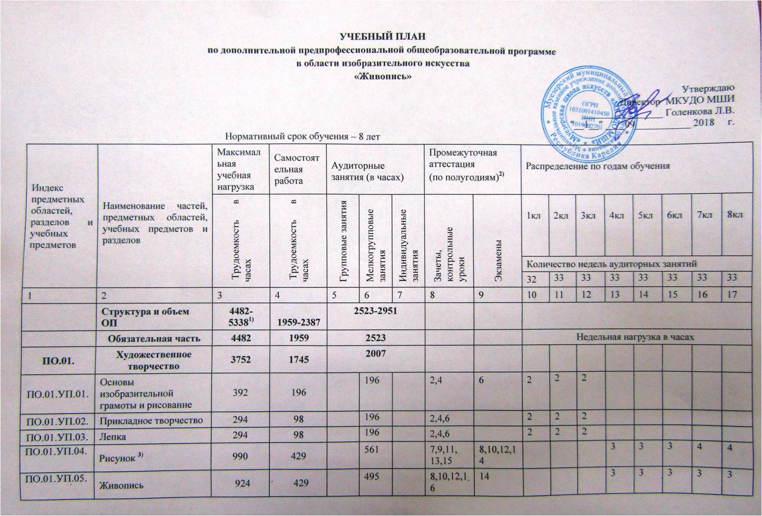

ПО.01.УП.06. | Композиция станковая | 924 | 561 |  | 363 |  | 7,9,11, 13,15 | 8,10,12,14 |  |  |  | 2 | 2 | 2 | 2 | 3
ПО.02. | История искусств | 477 | 214 | 263
ПО.02. | История искусств | 477 | 214 | 263
ПО.02.УП.01. | Беседы об искусстве | 147 | 49 | 98 |  |  | 2,4,6 |  | 1 | 1 | 1
ПО.02.УП.02. | История изобразительного искусства | 330 | 165 |  | 165 |  | 8,10,12,14 |  |  |  |  | 1 | 1 | 1 | 1 | 1
Аудиторная нагрузка по двум предметным областям: |  |  |  | 2270 |  |  |  |  | 7 | 7 | 7 | 9 | 9 | 9 | 10 | 11
Максимальная нагрузка по двум предметным областям: |  | 4229 | 1959 | 2270
ПО.03. | Пленэрные занятия⁴⁾ | 140 |  | 140
ПО.03.УП.01 | Пленэр | 140 |  |  | 140 |  | 8,10,12,14,16 |  |  |  |  | + | + | + | + | +
Аудиторная нагрузка по трем предметным областям: |  |  |  | 2410
Максимальная нагрузка по трем предметным областям: |  | 4369 | 1959 | 2410
Количество контрольных уроков, зачетов, экзаменов по трем предметным областям: |  |  |  |  |  |  | 34 | 10
В.00. | Вариативная часть⁵⁾ | 660 | 330 | 330
В.03 | Живописная композиция |  |  |  |  |  |  |  |  |  |  | 1 | 1 | 1 | 1 | 1
Всего аудиторная нагрузка с учетом вариативной части: |  | 5029 | 2289 | 2740 |  |  |  |  | 7 | 7 | 7 | 11 | 11 | 11 | 12 | 13
Всего максимальная нагрузка с учетом вариативной части:⁶⁾ |  |  |  |  |  |  |  |  | 12,5 | 12,5 | 12,5 | 21 | 21 | 21 | 25 | 26
Всего количество контрольных уроков, зачетов, экзаменов: |  |  |  |  |  |  | 44 | 10
К.04.00 | Консультации | 113 | - | 113 |  |  |  |  | Годовая нагрузка
К.04.01. | Основы изобразительной грамоты и рисование |  |  |  | 6 |  |  |  | 2 | 2 | 2
К.04.02. | Прикладное творчество |  |  |  | 6 |  |  |  | 2 | 2 | 2
К.04.03 | Лепка |  |  |  | 6 |  |  |  | 2 | 2 | 2

К.04.04. | Рисунок |  |  |  | 20 |  |  |  |  |  |  | 4 | 4 | 4 | 4 | 4
К.04.05. | Живопись |  |  |  | 20 |  |  |  |  |  |  | 4 | 4 | 4 | 4 | 4
К.04.06. | Композиция станковая |  |  |  | 40 |  |  |  |  |  |  | 8 | 8 | 8 | 8 | 8
К.04.07. | Беседы об искусстве |  |  | 3 |  |  |  |  | 1 | 1 | 1
К.04.08. | История изобразительного искусства |  |  |  | 12 |  |  |  |  |  |  | 2 | 2 | 2 | 2 | 4
А.05.00. | Аттестация | Годовой объем в неделях
ПА.05.01. | Промежуточная (экзаменационная) | 7 |  |  |  |  |  |  | 1 | 1 | 1 | 1 | 1 | 1 | 1 | -
ИА.05.02. | Итоговая аттестация | 2 |  |  |  |  |  |  |  |  |  |  |  |  |  | 2
ИА.05.02.01. | Композиция станковая | 1
ИА.05.02.02. | История изобразительного искусства | 1
Резерв учебного времени⁷ | 8 |  |  |  |  |  |  |  | 1 | 1 | 1 | 1 | 1 | 1 | 1 | 1

